
TRABAJO PRACTICO N1
Nombres: De la Vega Santiago, Figueroa Eduardo, Verón Xavier y Sánchez benjamín
Tema: COOLER

Actividades:
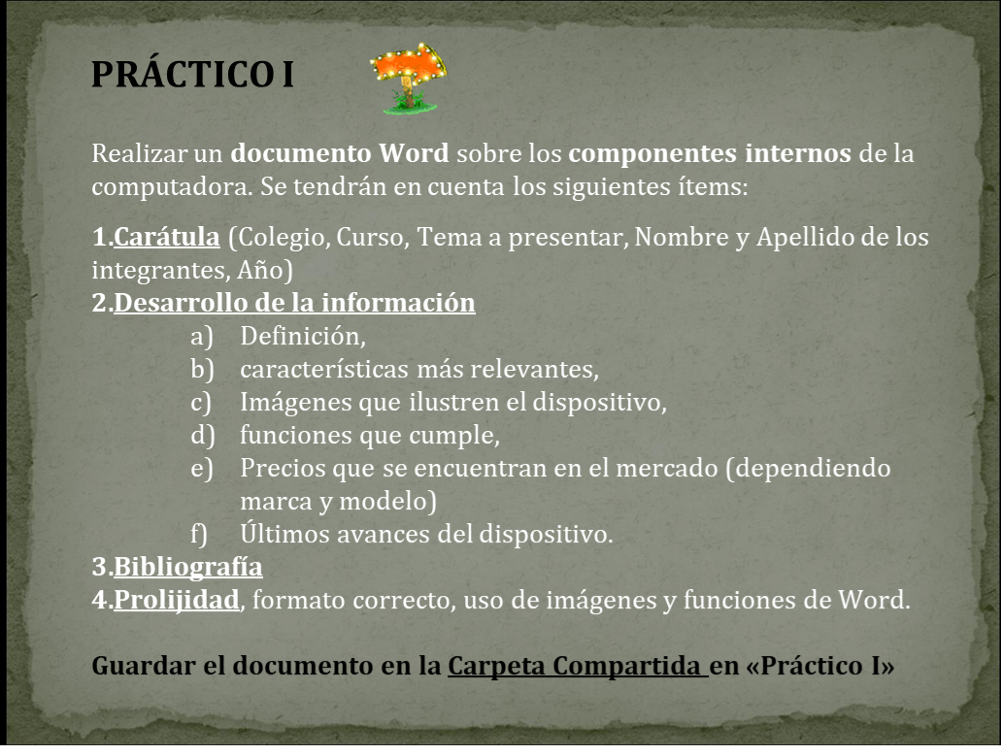
Respuestas:
2_A) El ventilador del procesador se usa para facilitar el flujo de aire y se usa normalmente con un disipador térmico.
B)
- Puede tener características eléctricas como voltaje, frecuencia, amperaje, nivel de ruido, velocidad y potencia.
- Puede tener un cuerpo de aleación de aluminio y una bobina de cobre.
- Puede ser utilizado para enfriar equipos de computación, PC, equipos de refrigeración, circuitos de suministro de energía y máquinas de soldar eléctricas.
- Puede estar disponible en distintos tamaños y capacidades.
- Puede ayudar a silenciar el trabajo del equipo a velocidad reducida.
C)
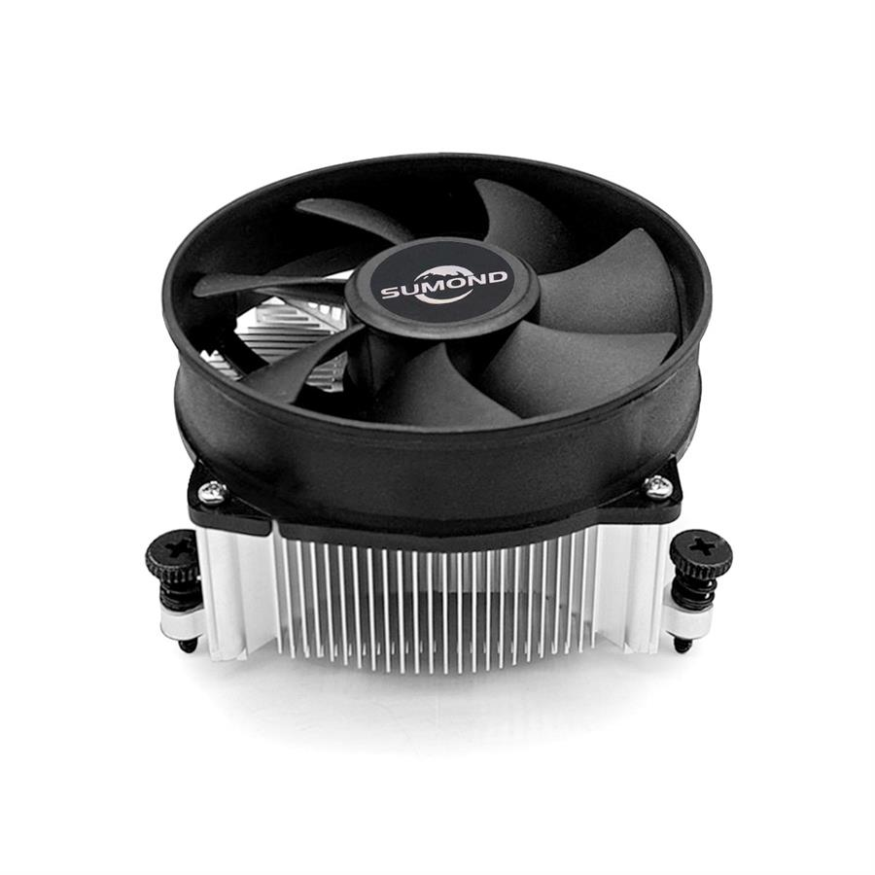
D) El cooler extrae el calor que genera el procesador y otros componentes del ordenador.
E) Están entre $18.000 y $30.000 aprox. En mercado libre. Esto puede variar según cuantos ventiladores tiene
F) Los últimos avances son que antes se ponía solo un cooler y ahora se pueden poner más
3) https://es.wikipedia.org/wiki/Enfriamiento_de_computadoras
https://listado.mercadolibre.com.ar/cooler-pc

